ASVenezia, Avogaria di Comun, Prove di età per magistrati, Registro 175-7, pag. 129, c. 64v

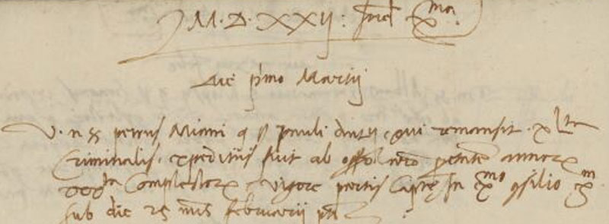

MDXXII die primo Martii
Vir nobilis ser Petrus Miani q. ser Pauli Antonimi qui remansit XL.ta criminalis expeditus fuit ab officio nostro per etatem annorum XXX.ta complectorum et vigore partis captae in Ex.mo Consilio X.m sub die 25 mensis februarii presentis.

